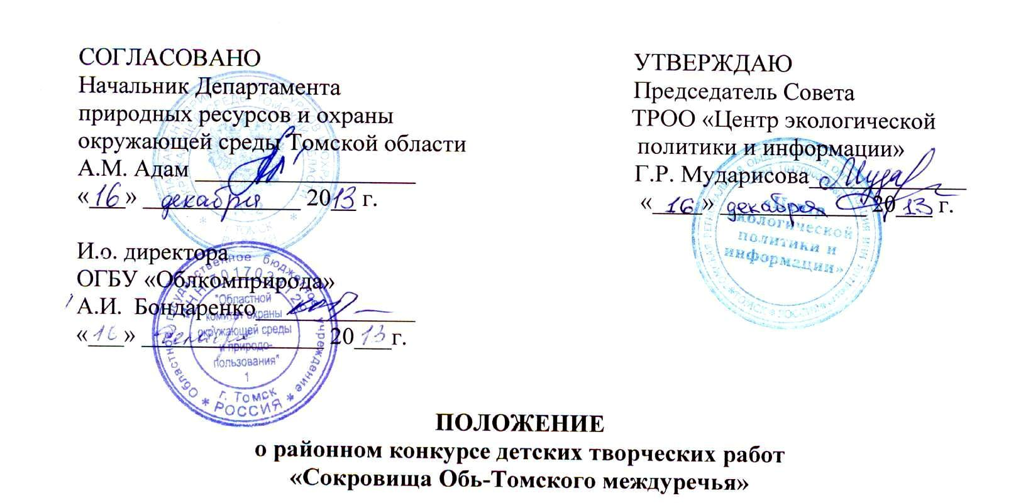
1. ОБЩИЕ ПОЛОЖЕНИЯ
1.1. Настоящее Положение разработано с целью организации и проведения конкурса детских творческих работ «Сокровища Обь-Томского междуречья» (далее - Конкурс) среди воспитанников дошкольных учреждений, учащихся общеобразовательных школ, учреждений дополнительного образования, в том числе художественных школ, ИЗО-студий Томского района.
1.2. Конкурс проводится с целью воспитания экологической культуры школьников и привлечения внимания подрастающего поколения к проблеме сохранения уникальной природной территории Обь-Томского междуречья.
Задачи:
- информирование жителей Томского района о природной и хозяйственной ценности территории Обь-Томского междуречья;
- выявление и поддержка юных талантов в области художественного творчества;
- установление творческих контактов.
1.3. Организаторами Конкурса являются ТРОО «Центр экологической политики и информации» при поддержке Департамента природных ресурсов и охраны окружающей среды Томской области, ОГБУ «Облкомприрода».
Конкурс проходит в рамках реализации проекта «Обь-Томское междуречье: что имеем, сохраним» ТРОО «ЦЭПиИ» - победителя конкурсного отбора по предоставлению субсидий и грантов социально ориентированным некоммерческим организациям в 2013 году.
1.4. Для подготовки и проведения Конкурса создается оргкомитет с правами жюри из числа организаторов Конкурса. Оргкомитет решает следующие задачи:
- объявляет о начале и порядке проведения Конкурса;
- при необходимости оказывает участникам информационно-методическую поддержку (предоставляет информацию о ценности территории Обь-Томского междуречья);
- осуществляет прием заявок и конкурсных работ, проводит экспертизу работ на соответствие заявленной тематики Конкурса;
- информируют о проведении и результатах Конкурса;
- подводит итоги и награждает участников Конкурса.
1.5. Оргкомитет обеспечивает информационную поддержку Конкурса на сайте Департамента природных ресурсов и охраны окружающей среды www.green.tsu.ru, местной газете Томского района «Томское предместье».
2. УЧАСТНИКИ КОНКУРСА
2.1. В Конкурсе могут принять участие обучающиеся общеобразовательных учреждений, учреждений дополнительного образования, в том числе художественных школ, ИЗО-студий Томского района, в возрасте от 4 до 17 лет.

3. ВРЕМЯ И МЕСТО ПРОВЕДЕНИЯ
3.1. Конкурс проводится в четыре этапа.
3.2. Этапы проведения:
Первый этап: прием заявок и конкурсных работ. Консультирование участников по теме конкурса. Срок подачи работ до 28 февраля 2014 года.
Второй этап: оценка работ оргкомитетом Конкурса до 7 марта 2014 года.
Третий этап: оформление выставки «Сокровища Обь-Томского междуречья» на базе Департамента природных ресурсов и охраны окружающей среды Томской области 10-31 марта 2014 года.
Четвертый этап: торжественное открытие выставки, подведение итогов, награждение победителей и участников Конкурса на круглом столе «Обь-Томское междуречье: что имеем, сохраним» в последнюю декаду марта 2014 года (дата будет уточнена позднее).
3.3. Дополнительную информацию можно получить по тел. (3822) 56-36-97 или по e-mail: galima1504@mail.ru (Мударисова Галима Равильсуновна, Скокшина Юлия Станиславовна,).

4. УСЛОВИЯ ПРОВЕДЕНИЯ КОНКУРСА
4.1. Для участия в Конкурсе представляются работы, отвечающие его цели и задачам, соответствующие требованиям, изложенным в настоящем Положении.
4.2. Главная тема Конкурса «Сокровища Обь-Томского междуречья». Участники представляют творческие работы по следующим номинациям:
- «Рисунок». Техника исполнения произвольная.
- «Плоскостная поделка».
- «Обьемная поделка»
- Рисунки представляются на бумаге/холсте формата А4 и А3, оформленные в паспарту шириной 5 см с этикеткой. Размер этикетки 4 х 7 см. Этикетка наклеивается на паспарту с лицевой стороны.
- Поделки представляются в коробках с этикетками (этикетки не приклеивать!)
- Правила оформления этикетки смотрите в Приложении 2.
Критерии оценивания:
- соответствие тематики Конкурса;
- содержательность сюжета;
- самостоятельность исполнения.

5. ТРЕБОВАНИЯ К РАБОТАМ
5.1. Заявки на участие (Приложение 1) и конкурсные работы принимаются до 28 февраля 2014 года.
Адрес подачи заявок и конкурсных работ: г. Томск пр. Кирова, д. 14, каб. 66 Департамент природных ресурсов и охраны окружающей среды Томской области, ТРОО «Центр экологической политики и информации» (Мударисова Галима Равильсуновна).
5.2. Работы от каждой организации должны быть упакованы в картонную папку/коробку (для удобства транспортировки). На папку/коробку должен быть наклеен список с перечнем работ (Приложение 3).
5.3. По окончанию выставки участники самостоятельно вывозят представленные на Конкурс работы.

6. СРОКИ, МЕСТО ПРОВЕДЕНИЯ, НАГРАЖДЕНИЕ
6.1. Выставка «Сокровища Обь-Томского междуречья» проводится на базе Департамента природных ресурсов и охраны окружающей среды Томской области по адресу: г. Томск, проспект Кирова, 14 с 10 по 31 марта 2014 года.
6.2. Подведение итогов Конкурса и награждение победителей состоится в последней декаде марта 2014 года (дата будет уточнена позднее) на круглом столе «Обь-Томское междуречье: что имеем, сохраним» в Департаменте природных ресурсов и охран окружающей среды Томской области.
6.3. В каждой номинации определяются три призовых места в каждой возрастной категории:
- дошкольная (участники в возрасте до 6 лет)
- младшая (участники в возрасте от 7 до 10 лет);
- средняя (участники в возрасте от 11 до 14 лет);
- старшая (участники в возрасте от 15 до 17 лет).
Победители получают Дипломы и памятные призы.
Остальные участники получают свидетельства участников Конкурса.
6.5. Оргкомитет Конкурса имеет право на установление специальных призов.

Приложение 1.

Заявка участника районного конкурса творческих работ
«Сокровища Обь-Томского междуречья»

1. Название номинации конкурса:
__________________________________________________________________

2. Фамилия, имя автора (полностью), возраст:
__________________________________________________________________

3. Фамилия, имя, отчество педагога (полностью), место работы:
__________________________________________________________________

4. Название образовательного учреждения, в котором выполнена работа адрес (с индексом), телефон:
__________________________________________________________________

5. Согласен(на)/ Не согласен(на) на использование имени и фамилии,
(подчеркнуть)
фотографий Конкурсных работ для оформления материалов Конкурса на сайте Департамента природных ресурсов и охраны окружающей среды Томской области, в средствах массовой информации, а также в любой печатной и полиграфической продукции.

Дата заполнения «___»___________ 2013г.

Лицо, заполняющее анкету: _____________________ (Ф.И.О.)
______________________(подпись)

Приложение 2.

Образец оформления этикетки
________________________
(название работы)
________________________
(фамилия, имя автора, возраст)
__________________________________
(сокращенное наименование образовательного учреждения)
__________________________________
(Ф.И.О. преподавателя/педагога)

Приложение 3.
Образец составления списка работ
____________________________
(сокращенное название образовательного учреждения)
____________________________________
(Ф.И.О., конт. тел. преподавателя/педагога, e-mail)
___________________________________
(общее количество работ)

№ п/п | Ф.И. участника | Возраст | Название работы | Ф.И.О. педагога/преподавателя

